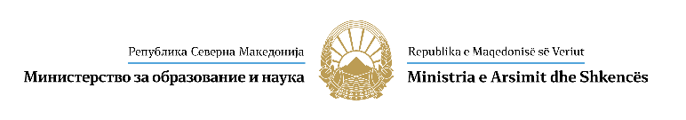

DEKLARATË PËR PËRDORIMIN E TË DHËNAVE PERSONALE

Si subjekt i të dhënave personale, jap Pëlqimin për përpunimin e të dhënave personale të nevojshme gjatë regjistrimit të Konkursit për kthimin e mjeteve për instrument muzikor të blerë për vitin shkollor/akademik 2025/2026.

Deklaroi nxënësi/studenti | Deklaroi prindi/kujdestari | Deklaroi prindi/kujdestari
________________ | ________________ | ________________
(Emri dhe mbiemri) | (Emri dhe mbiemri) | (Emri dhe mbiemri)
________________ | ________________ | ________________
(nënshkrimi) | (nënshkrimi) | (nënshkrimi)
________________ | _______________ | _______________
(data) | (data) | (data)

